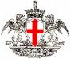 |  | 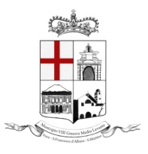
Comune di Genova |  | Municipio VIII Genova  Medio Levante
Apri AMO
Corso Italia
Domenica 25 NOVEMBRE 2012
DALLE ORE 10.00 ALLE ORE 17.00

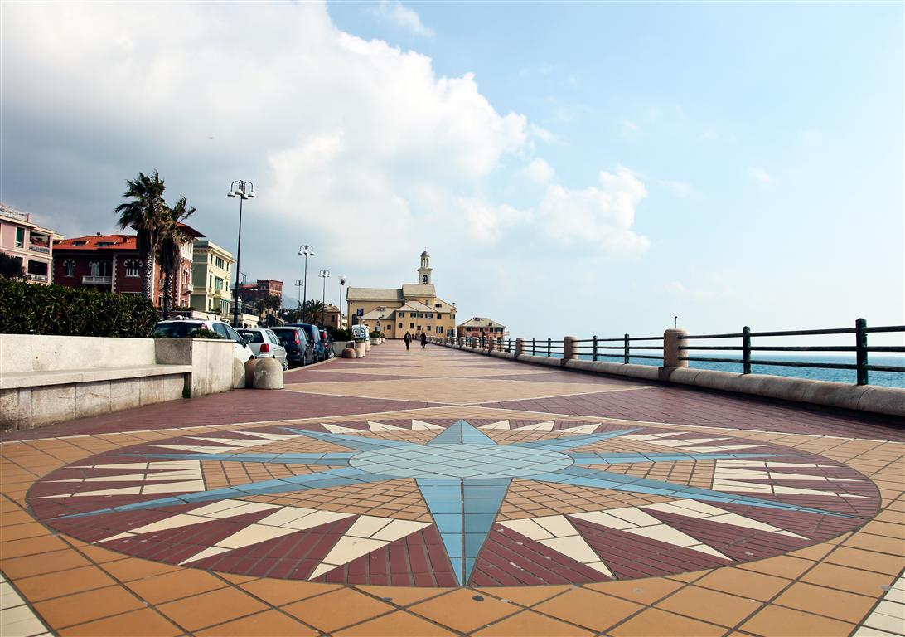

Giornata dedicata allo sviluppo della mobilità alternativa ed al miglior utilizzo degli spazi pubblici, con la chiusura della corsia lato mare di Corso Italia a disposizione delle
biciclette, dei pattini e degli skate.
Animazione per tutti i bambini,mercatino Artigiani Creativi e Mercatino del benessere.
Buon divertimento a tutti!

IL PRESIDENTE del MUNICIPIO
Alessandro Morgante

